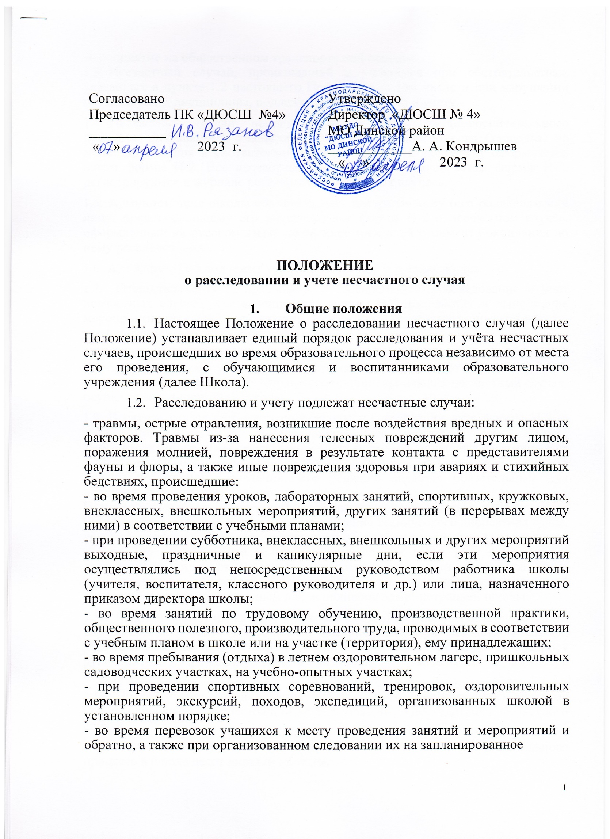

мероприятие на общественном транспорте или пешком.

* 1. Несчастный случай, происшедший с учащимся при обстоятельствах, указанных в пункте 1.2 настоящего Положения, в том числе и при нарушении пострадавшим дисциплины, подлежит расследованию и учету.
  2. Несчастный случай, происшедший во время учебно-воспитательного процесса, вызвавший у учащегося, потерю работоспособности (здоровья) не менее одного дня в соответствии с медицинским заключением, оформляется актом формы Н-2. Все несчастные случаи, оформленные актом формы Н-2, регистрируются в журнале регистрации несчастных случаев.
  3. Администрация школы обязана выдать пострадавшему (его родителям или лицу, представляющему его интересы) акт формы Н-2 о несчастном случае, оформленный на русском языке не позднее трех дней с момента окончания по нему расследования.
  4. Акт формы Н-2 подлежит хранению в архиве в течение 45 лет.
  5. Ответственность за правильное и своевременное расследование и учет несчастных случаев, составление акта формы Н-2. разработку и выполнение мероприятии по устранению причин несчастного случая несет директор школы, где произошел несчастный случай.
  6. Контроль за правильным и своевременным расследованием и учетом несчастных случаев, происшедших во время образовательного процесса, а также выполнение мероприятии по устранению причин, вызвавших несчастный случаи, осуществляет директором школы.
  7. В случае отказа администрация школы в составлении акта формы Н-2, а также при несогласии пострадавшего (его родителей или другого заинтересованного лица) с содержанием акта формы Н-2 конфликт рассматривает Департаментом образования города Москвы в срок не более семи дней с момента подачи письменного заявления. Его решение является обязательным для исполнения администрацией школы.

При необходимости Департамент образования города Москвы, пострадавший (лицо его заменяющее) запрашивает заключение технического инспектора труда, лечебно ­профилактического учреждения об установлении факта несчастного случая, его обстоятельств и причин, определении круга лиц, допустивших нарушения правил по охране труда, стандартов безопасности труда. Заключение государственного инспектора труда по несчастному случаю при конфликтной ситуации является обязательным для исполнения администрацией школы.

* 1. Медицинское учреждение, в которое доставлен (находится на излечении) обучающийся и (или) воспитанник, пострадавший при несчастном случае, происшедшем во время образовательного процесса, обязано по запросу руководителя учреждения выдать медицинское заключение о характере повреждения.
  2. По окончании срока лечения пострадавшего (пострадавших) директор школы направляет в вышестоящий орган сообщение о последствиях несчастного случая.
  3. Ответственность за обеспечение безопасных условий образовательного процесса в школе несет директор школы.
  4. Лицо, проводящее занятие или мероприятие, несет персональную ответственность за сохранность жизни и здоровья учащихся.
  5. Виновные в нарушении настоящего Положения, сокрытии происшедшего несчастного случая, привлекаются к ответственности в соответствии с п.6 ст.81

Трудового кодекса РФ расторжение трудового договора за однократное грубое нарушение работником трудовых обязанностей.

1. Расследование и учет несчастных случаев
   1. О каждом несчастном случае, происшедшим с обучающимся и (или) воспитанником, пострадавший или очевидец несчастного случая немедленно извещает непосредственного руководителя образовательного процесса, который обязан:

* вызвать скорую помощь (организовать доставку в травмапункт с сопровождением ребенка педагогом в случае отсутствия родителей),
* срочно организовать первую доврачебную помощь, (КАТЕГОРИЧЕСКИ ЗАПРЕЩАЕТСЯ ОТПРАВЛЯТЬ РЕБЁНКА В МЕДИЦИНСКИЙ КАБИНЕТ САМОСТОЯТЕЛЬНО ИЛИ В СОПРОВОЖЕНИИ УЧАЩЕГОСЯ!)
* сообщить руководителю образовательного учреждения, дежурному учителю или дежурному администратору о случившемся,
* сообщить родителям пострадавшего,
* сохранить обстановку места происшествия до расследования (если нет угрозы жизни и здоровью окружающих и не приведет к аварии) до прихода комиссии по расследованию несчастного случая.
  1. Директор школы обязан немедленно принять меры к устранению причин, вызвавших несчастный случай, сообщить о происшедшем несчастном случае родителям пострадавшего (или лицам, представляющим его интересы) и запросить заключение из медицинского учреждения о характере и тяжести повреждения у пострадавшего.
  2. Назначить комиссию по расследованию несчастного случая в составе: председатель комиссии - представитель руководства управления образованием, члены комиссии - представитель администрации, ответственный за охрану труда и здоровья, председатель профкома и сотрудник педагогического коллектива.
  3. Комиссия по расследованию несчастного случая обязана:
     1. В течение трех суток провести расследовании обстоятельств и причин несчастного случая, выявить и опросить очевидцев и лиц, допустивших нарушения правил безопасности жизнедеятельности, по возможности получить; объяснение от пострадавшего.
     2. Составить акт о несчастном случае по форме Н-2 в 3-х экземплярах, разработать мероприятия по устранению причин несчастного случая и направить на утверждение начальнику управления образованием. К акту прилагаются объяснения очевидцев, пострадавшего и другие документы, характеризующие состояние места происшествия несчастного случая, наличие вредных и опасных факторов, медицинское заключение и т.д.
  4. Директор школы в течение суток после окончания расследования утверждает три экземпляра акта формы Н-2 и по одному направляет: в школу, где произошел несчастный случай, в архив управления образованием и пострадавшему (его родителям или лицу, представляющему его интересы).
  5. Несчастный случай, о котором пострадавший при отсутствии очевидцев не сообщил руководителю проводимого мероприятия или последствия, от которого проявились не сразу, должен быть расследован в срок не более месяца со дня подачи письменного заявления пострадавшим (его родителями или лицами, представляющими его интересы). В этом случае вопрос о составлении акта по форме Н-2 решается после всесторонней проверки заявления о происшедшем несчастном случае с учетом всех обстоятельств, медицинского заключения о характере травмы, возможной причины ее происхождения, показаний участников мероприятия и других доказательств. Получение медицинского заключения возлагается на администрацию школы.
  6. Директор школы незамедлительно принимает меры к устранению причин, вызвавших несчастный случай.
  7. Несчастный случай, происшедший во время проведения дальних походов, экскурсий, экспедиций (примечание п.2. 1 настоящего Положения), расследуется комиссией органа управления образованием, на территории которого произошел несчастный случай. При невозможности прибыть на место происшествия представителя школы, с учащимся, которого произошел несчастный случай, в состав комиссии включается представитель одного из учреждений, подведомственных органу управления образованием, проводящему расследование. Материалы расследования, включая акт по форме Н-2, направляются в орган управления образованием по месту нахождения школы.
  8. Все несчастные случаи, оформленные актом формы Н-2, регистрируются управлением образования, в журнале.

1. Специальное расследование несчастных случаев
   1. Специальному расследованию подлежат:

* групповой несчастный случай, происшедший одновременно с двумя или более пострадавшими, независимо от тяжести телесных повреждений:
* несчастный случай со смертельным исходом.
  1. О групповом несчастном случае, несчастном случае со смертельным исходом руководитель учреждения обязан немедленно сообщить:
* в управление образования по подчиненности;
* родителям пострадавшего или лицам, представляющим его интересы;
* в прокуратуру по месту, где произошел несчастный случай;
* местным органам государственного надзора, если указанный несчастный случай произошел на объектах, подконтрольных этим органам.
  1. Специальное расследование группового несчастного случая и несчастного случая со смертельным исходом проводится комиссии в составе: председатель - директор школы или его заместитель; членов — заместитель директора школы, ответственный за охрану труда, председатель профкома.
  2. Комиссия по специальному расследованию немедленно расследует несчастный случай, в течение 10 дней составляет акт специального расследования по прилагаемой форме, оформляет другие необходимые документы и материалы.
  3. Материалы специального расследования должны включать:
* акт специального расследования с приложением к нему копии акта формы Н-2 на каждого пострадавшего в отдельности, которые составляются в полном соответствии с выводами комиссии, проводившей специальное расследование;
* планы, схемы и фотоснимки места происшествия;
* протоколы опросов, объяснения очевидцев несчастного случая и других причастных лиц, а также должностных лиц, ответственных за соблюдение требований ГОСТов, норм и правил по охране труда, распоряжение об образовании экспертной комиссии и другие распоряжения;
* выписку из журнала о прохождении пострадавшим обучения и инструктажа;
* медицинское заключение о характере и тяжести повреждения, причиненного пострадавшему, причинах его смерти;
* заключение экспертной комиссии (при необходимости) о причинах несчастного случая, результаты лабораторных и других исследований, экспериментов, анализов и т.п.;
* выписки из инструкций, положений, приказов и других актов, устанавливающих меры, обеспечивающие безопасные условия проведения образовательного процесса и ответственных за это лиц.
  1. По требованию комиссии по специальному расследованию администрация обязана:
* пригласить для участия в расследовании несчастного случая специалистов - экспертов, из которых может создаваться экспертная комиссия;
* выполнить фотоснимки поврежденного объекта, места несчастного случая и предоставить другие необходимые материалы;
* произвести технические расчеты, лабораторные исследования, испытания и др. работы;
* предоставить транспортные средства и средства связи, необходимые для расследования;
* обеспечить печатание, размножение в необходимом количестве материалов специального расследования несчастного случая. Примечание. Экспертная комиссия создается распоряжением председателя комиссии по специальному расследованию. Вопросы, требующие экспертного заключения, и материал с выводами экспертной комиссии оформляется письменно.
  1. Расходы на проведение технических расчетов, лабораторных исследований, испытаний и других работ приглашенными специалистами оплачивает школа, где произошел несчастный случай.
  2. Председатель комиссии, проводившей специальное расследование несчастного случая, в десятидневный срок после его окончания направляет материалы в прокуратуру по месту, где произошел групповой несчастный случай со смертельным исходом. Копии акта специального расследования, акта формы Н-2 (на каждого пострадавшего в отдельности) и приказа директора школы по данному несчастному случаю направляются в управление образованием.
  3. Руководитель управления образованием обязан рассмотреть материалы специального расследования несчастного случая, издать приказ о выполнении предложенных комиссией мероприятий по устранению причин, приведших к несчастному случаю и наказании лиц, допустивших нарушения требований безопасности жизнедеятельности. О выполнении предложенных комиссией спец расследования мероприятий руководитель учреждения письменно сообщает руководителю вышестоящего органа управления образованием.
  4. Расследование группового несчастного случая с особо тяжелыми последствиями (при которых погибло 5 и более человек) проводится комиссией, назначаемой

Председателем Государственного комитета России по народному образованию. В состав комиссии наряду с ответственными работниками Гособразования России включаются представители органов здравоохранения, технический инспекции труда, а при необходимости также представители органов государственного надзора.

1. Отчетность о несчастных случаях и анализ причин их возникновения
   1. Если у пострадавшего в период временного не посещения школы, явившегося следствием несчастного случая, наступила смерть, то руководитель этого учреждения в течение суток обязан сообщить об этом организациям, указанным в пункте 3.2. настоящего Положения. Специальное расследование по данному несчастному случаю необходимо провести в десятидневный срок, если оно до этого не проводилось. Учет данного несчастного случая вести с момента наступления смерти.
   2. Директор школы обязан обеспечить анализ причин несчастных случаев, происшедших во время образовательного процесса, рассмотрение их в коллективах преподавателей, учителей, воспитателей и учащихся, разработку и осуществление мероприятий по профилактике травматизма и предупреждению других несчастных случаев.
   3. Контроль за правильным и своевременным расследованием и учетом несчастных случаев, происшедших с учащимися во время образовательного процесса, а также за выполнением мероприятии по устранению причин, вызвавших несчастный случай, осуществляет управление образованием.
2. Органы прокуратуры информируют руководство управления образованием, директора школы о прохождении дел и принятых мерах.
3. Сведения обо всех несчастных случаях за прошедший год, зарегистрированные актами Н-1. Н-2, обобщаются в отчетности установленной формы и с пояснительной запиской (кратким анализом причин несчастных случаев) направляются управлением образования в вышестоящий орган.